Додаток
до рішення Київської міської ради
від _____________ № _____________
План-схема
до дозволу на розроблення проєкту землеустрою щодо відведення земельної ділянки

клопотання | від 22.12.2023 № 693970191
кадастровий номер земельної ділянки | 8000000000:91:124:0096
юридична особа | КИЇВСЬКЕ КОМУНАЛЬНЕ ОБ'ЄДНАННЯ ЗЕЛЕНОГО БУДІВНИЦТВА ТА ЕКСПЛУАТАЦІЇ ЗЕЛЕНИХ НАСАДЖЕНЬ МІСТА «КИЇВЗЕЛЕНБУД»
адреса земельної ділянки | м. Київ, р-н Подільський, просп. Свободи, 26б-28
вид землекористування | Не визначено
вид використання  земельної ділянки | для обслуговування та експлуатації зелених насаджень
орієнтовний розмір | 0,4184 га
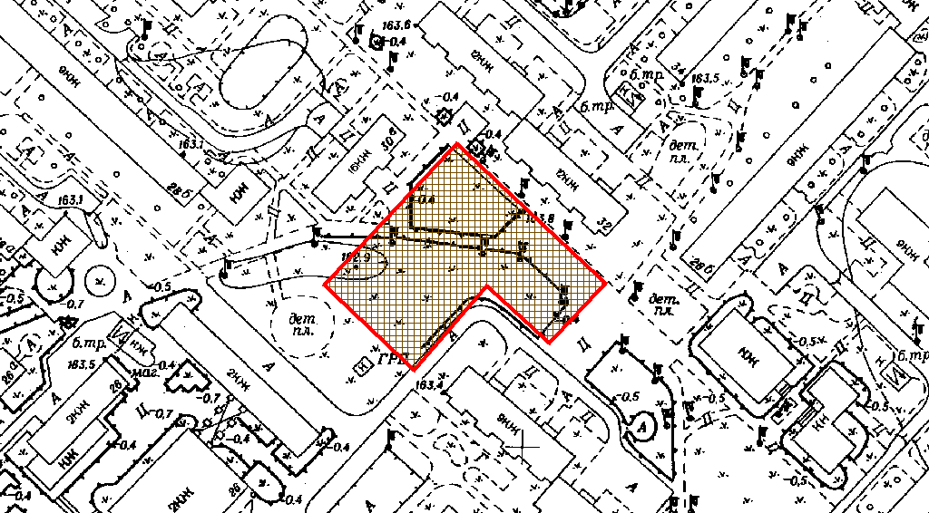
Київський міський голова | Віталій КЛИЧКО

